【2023年最新】iPhoneのパスワードを解析するアプリのまとめ

第三者にiPhoneを勝手に操作されないようにロックをかけるユーザーも少なくありませんが、ロック解除に必要なパスワードを忘れたらどうするべきでしょうか。iPhoneパスワードを解析するアプリを知っておくとiPhoneのパスワードを忘れた場合に重宝します。そこで、本記事ではiPhoneのパスワードを解析するアプリをご紹介します。

iPhoneのパスワードを解析するアプリはあるの？
iPhoneのパスワードを解析するアプリを4つ見ていきましょう。

アプリ１：専門ツールPassFab iPhone Unlockで忘れたパスワードを解除する【一番お勧め】
iPhoneのパスワードを忘れた時はパスワード解析の専門ツールPassFab iPhone Unlockを使うと、難しい操作をすることなくiPhoneのロックを強制解除できます。PassFab iPhone Unlockは画面ロック解除のほか、Apple IDの削除やスクリーンタイム・パスコード削除など利用頻度の高い機能を備えているため、パスワードがわからずiPhoneからApple IDのサインアウトができない、スクリーンタイム・パスコードがわからないといった様々な状況でお使いいただけます。
特徴
・全体的な操作が簡単で使いやすい
・利用頻度の高い機能を搭載している
PassFab iPhone Unlock機能一覧
・画面ロック解除
・Apple IDを削除
・スクリーンタイムパスコードの解除
・MDMロックをバイパス
それでは、パスワード解析の専門ツールPassFab iPhone Unlockを使ってiPhoneロックを強制解除する方法を見ていきましょう。まずは、PassFab iPhone Unlockerをパソコンにダウンロードしてインストールし、次の操作手順に従ってiPhoneパスワードを解析してロックを強制解除します。
- PassFab iPhone Unlockerを起動しするとメニュー画面が表示されます。画面中央の左側に表示されている画面ロックを解除の下側にある「解除開始」ボタンをクリックします。
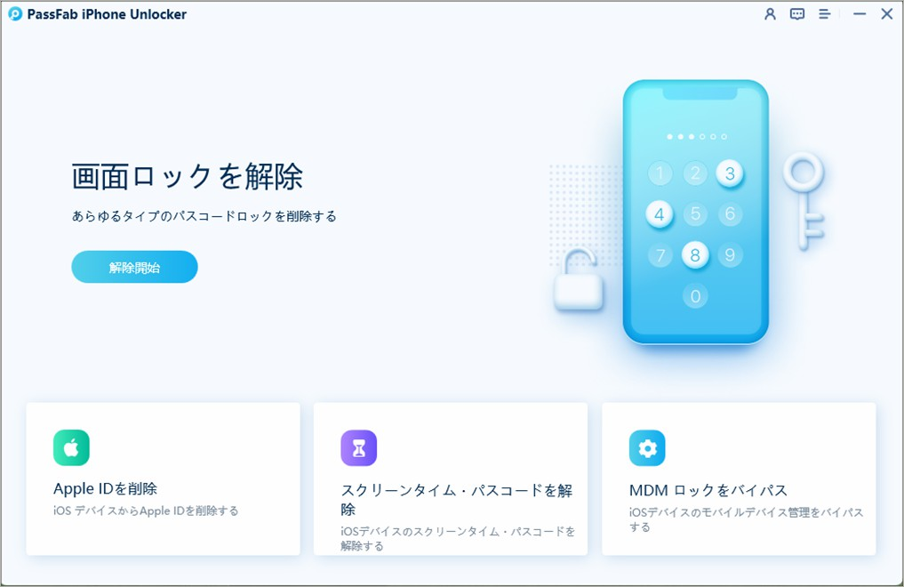
2、Lightningケーブルなどを使ってiPhoneとパソコンを繋ぎます。デバイスが認識されると「開始」ボタンが押せるようになるのでクリックしましょう。
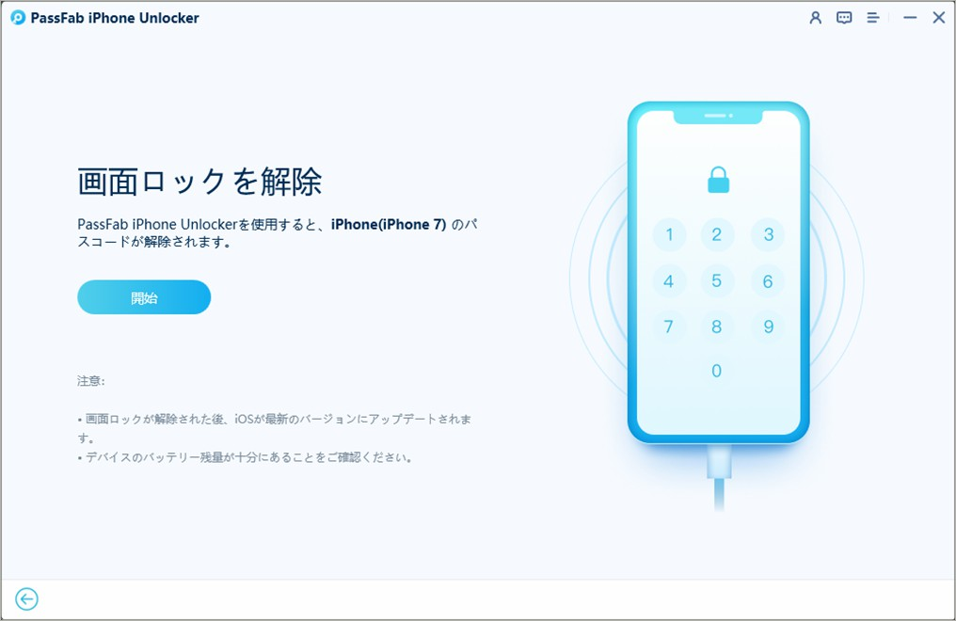
3、自動的に最新のiOSファームウェアが検出されます。保存先の欄で同ファームウェアの保存先を指定した後、「ダウンロード」を押してパソコンに読み込みます。
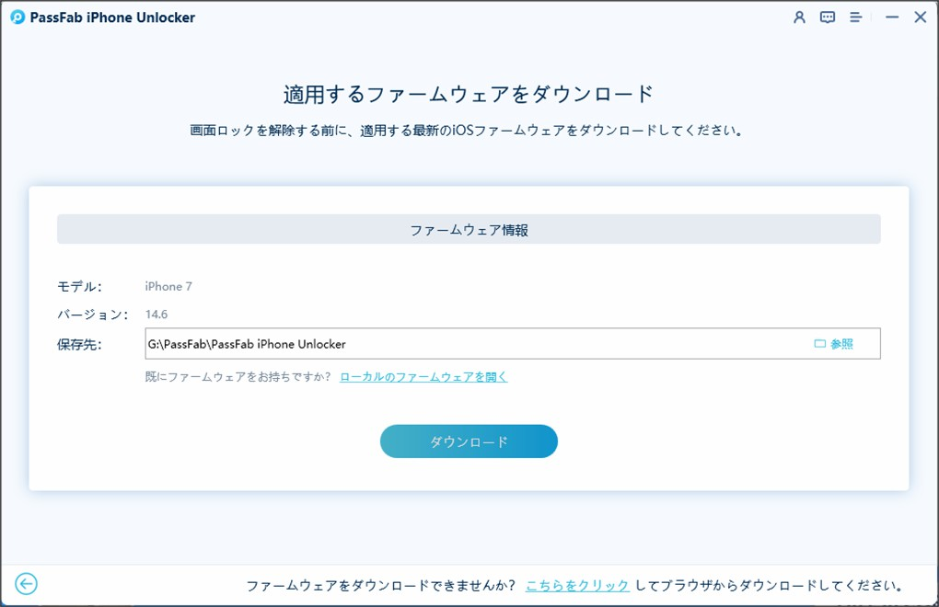
- 「解除開始」をクリックしてiPhoneのロックを強制解除します。
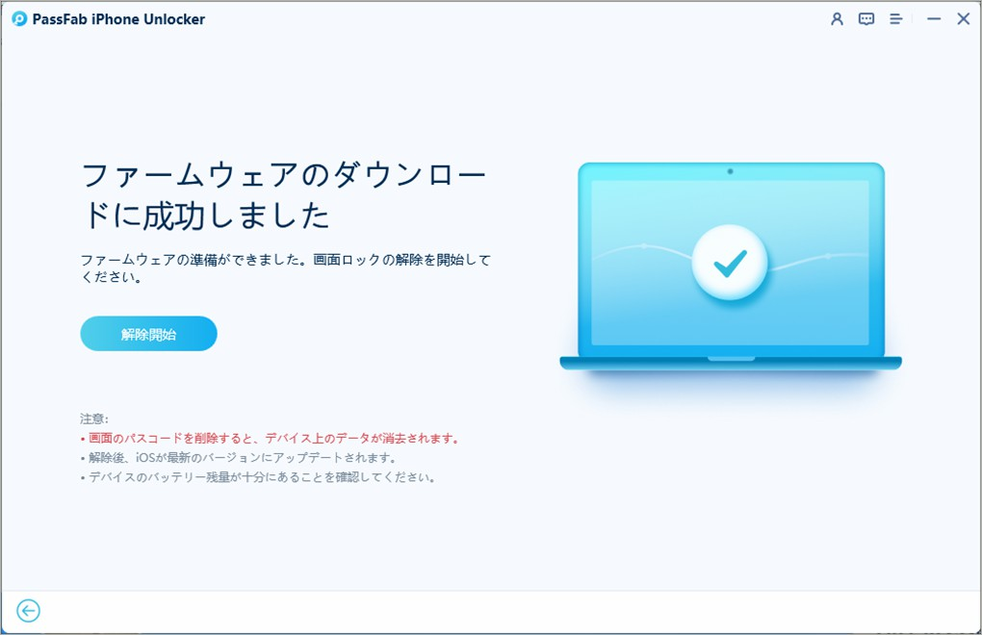

アプリ２：AnyUnlock で解除する
次に紹介するiPhoneロックを強制解除する方法はAnyUnlockです。iPhoneパスワード解析が無料でできるツールではありませんがAnyUnlockの画面ロックを解除する機能を使うとパスワードを忘れたiPhoneのロックを解除可能です。AnyUnlockは6つの機能を備えるためシンプルで使いやすいiPhoneパスワード解析ツールを求めているユーザーには不向きかもしれません。Apple IDを削除、画面ロックを解除、スクリーンタイムのパスコードを解除、iOSパスワード管理、iTunesバックアップの暗号化を解除、iTunesバックアップのパスワードを復元する機能を有します。
特徴
・iTunesバックアップの暗号化を解除可能
・備えている機能が他のアプリと比較して多い
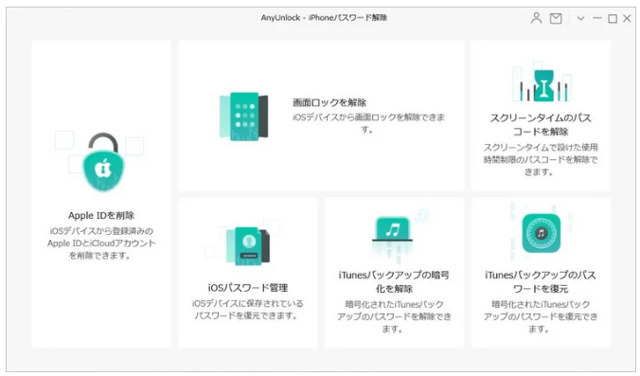

アプリ３：Renee iPassFixでパスワードを解析する
Renee iPassFixはiOSの不具合を修復する機能を持つiPhoneのパスワード解析ツールで、パスワードを忘れたiPhoneの画面ロックを強制解除できます。メインメニューにロック解除と修復のアイコンが表示されるので、ロック解除を選択してiPhoneロックの強制解除を開始します。使える機能が少ないためシンプルなメニュー画面ですが、パスワード解析ツールを初めて使うユーザーは操作指示が少なくて物足りなく感じるかもしれません。
特徴
・iOSの不具合を修復する機能がある
・2つの機能を有し、インターフェイスがシンプルである
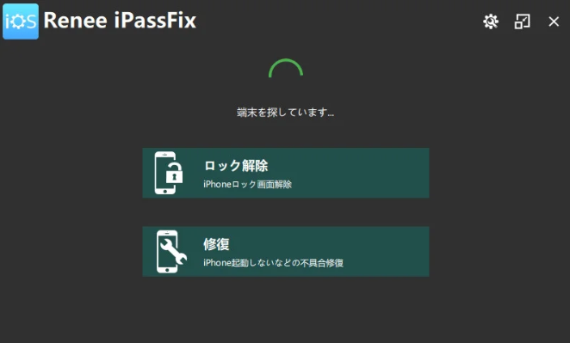

アプリ４：EaseUS MobiUnlockで解析する
丁寧な操作ガイドを求めるならEaseUS MobiUnlockが適しているでしょう。EaseUS MobiUnlockはiPhoneのパスワードを解析してロックを強制解除する機能1つのみを備えるため、操作方法に悩むことはほぼありません。iPhoneをパソコンに接続し、自動的に検出されるファームウェアをパソコンに読み込んだ後、画面ロックの解除を開始するという手順ですので、iPhoneのパスワードを解析してロックを強制解除する機能のみをお求めのユーザーに向いているかもしれません。
特徴
・iPhoneのロックを解除する機能のみ
・Windowsのみをサポートする
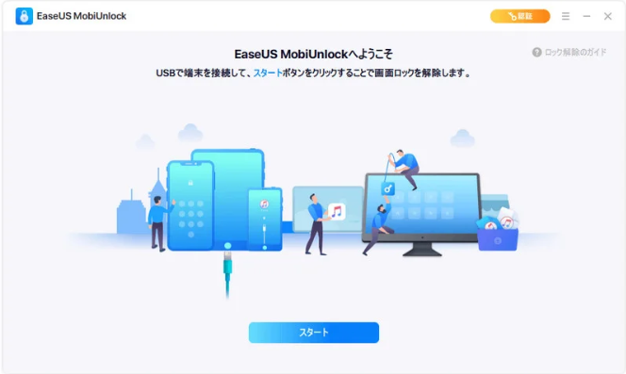

まとめ
iPhoneのパスワードを忘れた場合はパスワード解析アプリ・ツールを使ってiPhoneのロックを強制解除できます。iPhoneのパスワード解析ツールには無料のものもありますが、安全性や使いやすさ、機能性を重視するなら有料ツールが安心です。今回ご紹介したiPhoneパスワード解析アプリの中で圧倒的に使いやすく、役立つ機能を有している専門ツールPassFab iPhone Unlockを覚えておくとiPhoneのパスワードを忘れた時に役立つでしょう。

